………………………………………………………………………………………………………………………………………



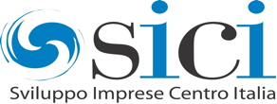   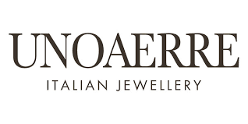

………………………………………………………………………………………………………………………………………..

**Il convegno “ Fit4The Future “ ha registrato un’adesione straordinaria. Tutto esaurito nella bellissima sede di UnoAErre , azienda storica del Territorio che ha ospitato l’evento. Una platea di oltre 130 partecipanti qualificata e stimolante ha posto temi attuali e offerto spunti originali e sfidanti. Non possiamo certamente ricreare l’atmosfera del workshop …. ma vogliamo di seguito riassumerne i passaggi più significativi e le conclusioni emerse. Per chi fa impresa e per chi ogni giorno contribuisce al raggiungimento degli obiettivi.**

**SI E’ PARLATO DI STRATEGIA** *( COSA FARE )* **DI COME FARLO E DI CHI LO FARA’**

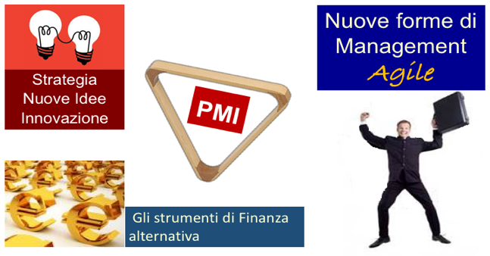

* **Fare Innovazione e Digitalizzazione in azienda**
* **Cercare alternative alla Banca per il Finanziamento dei progetti**
* **Inserire le Competenze utili con formule *Agili* e flessibili come il *Temporary Management***

………………………………………………………………………………………………………………………………………………………

**PASSARE DAL DISCUTERE AL FARE *!***

**Questo è il più importante messaggio emerso dal dibattito.**

La nostra PMI può agire tranquilla perché ognuna delle aree di cambiamento può e deve essere affrontata in modo graduale, dosando sapientemente le risorse e ***soprattutto inserendo in azienda competenze sempre più elevate*** .

La velocità con cui tutto si evolve è tale che non farlo porterebbe a rischi facilmente intuibili.



**E’ QUESTO : IL TEMPORARY MANAGEMENT** **A SOSTEGNO DEI PROGETTI**

Il **Temporary Management** è infatti la soluzione più adeguata perché è molto efficace e conveniente quindi ideale per tutte queste necessità. Il Temporary Manager al contrario del Consulente non si limita a dare buoni consigli ma agisce direttamente e si assume la responsabilità del risultato. Il suo compito è **Far Accadere le Cose** !

**CDi Manager** è società di scopo Federmanager *( Fed. Naz. Dirig. Industriali )* Leader nel **Temporary Management** e per ogni esigenza di Managerialità. Bandi Regionali ed Europei con contributi a fondo perduto sostengono il modello. E siamo il Partner più autorevole per assisterVi nella presentazione della domanda e nella scelta del Manager giusto.

**Per un incontro non impegnativo di approfondimento sulla formula contattateci senza indugio e verifichiamo assieme cosa è più opportuno per la Vostra Azienda**

*[www.cdimanager.it](http://www.cdimanager.it) ,* [*info@cdimanager.it*](mailto:info@cdimanager.it)